Unit 3 Lesson 7: Día 1 de centros

WU Conteo grupal: Más allá de 40 (Warm up)

Student Task Statement

1 Conozcamos “Compara: Suma y resta hasta 10”

Student Task Statement

2 Centros: Momento de escoger

Student Task Statement
Escoge un centro.
Acertijos numéricos
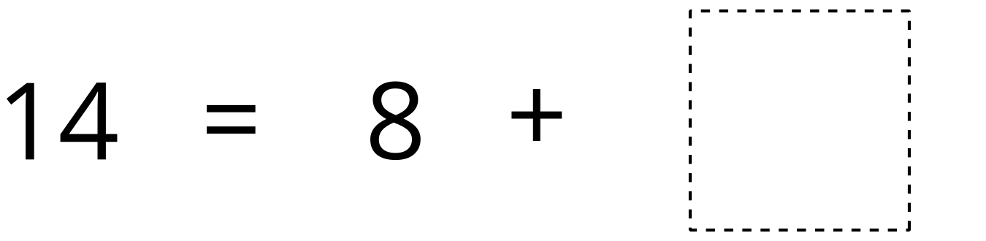
Encuentra la pareja
Compara
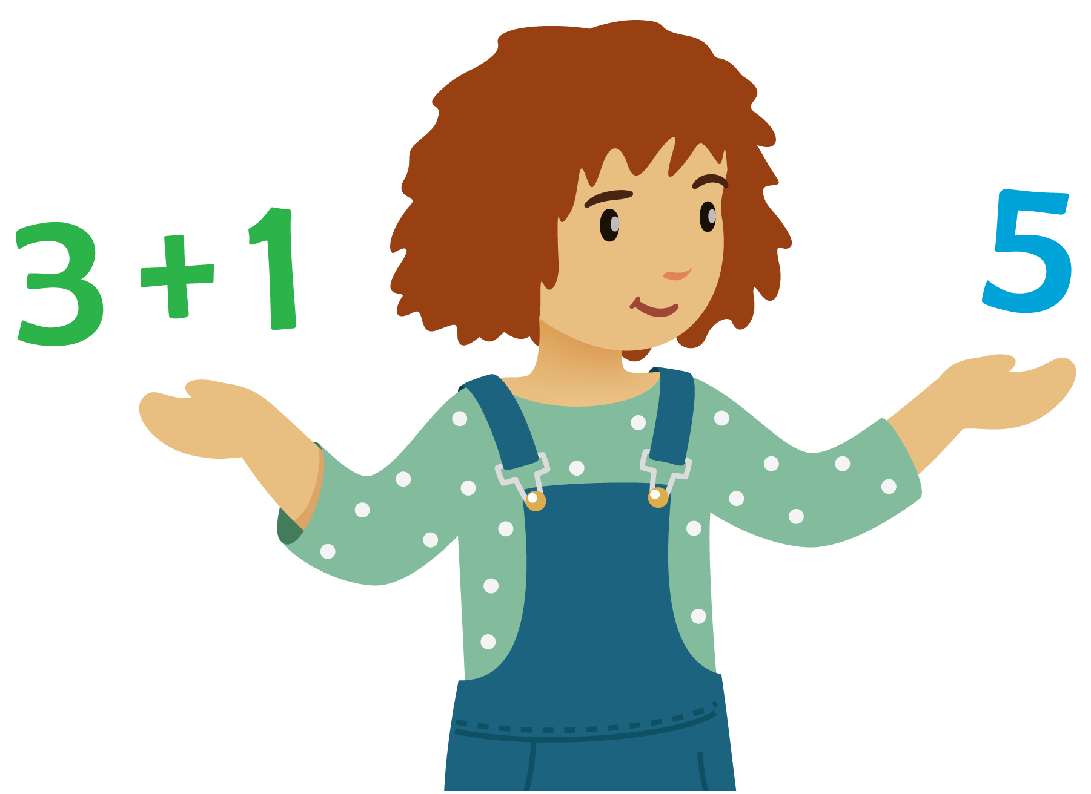
© CC BY 2021 Illustrative Mathematics®

